超声波液位传感器安装说明书
第一步：确认安装区域
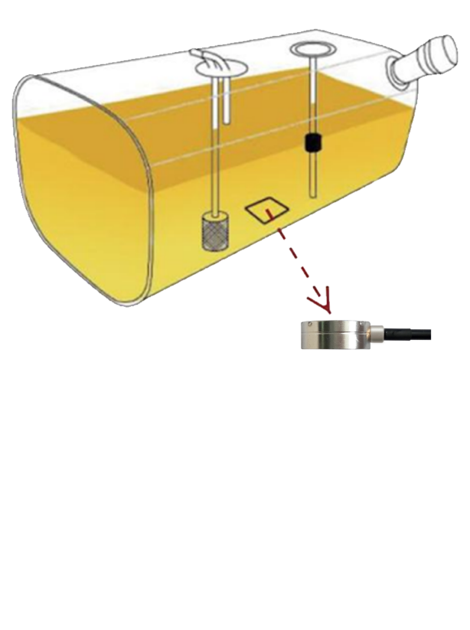

重要：请按上图所示，探头安装位置尽量选择油箱底部的中间区域,避开油箱加油口，油箱内浮子等障碍物；然后用抹布把此区域的油箱表面清理干净。
探头安装时，尽量居中于油箱底部
视频安装教程
第二步：WiFi安装工具连接
WiFi安装工具仅用于探头安装点的确认，连接步骤：
① 先用RS232或RS485线把探头与WiFi安装工具相连；
② 再将WiFi安装工具另一头接充电宝。
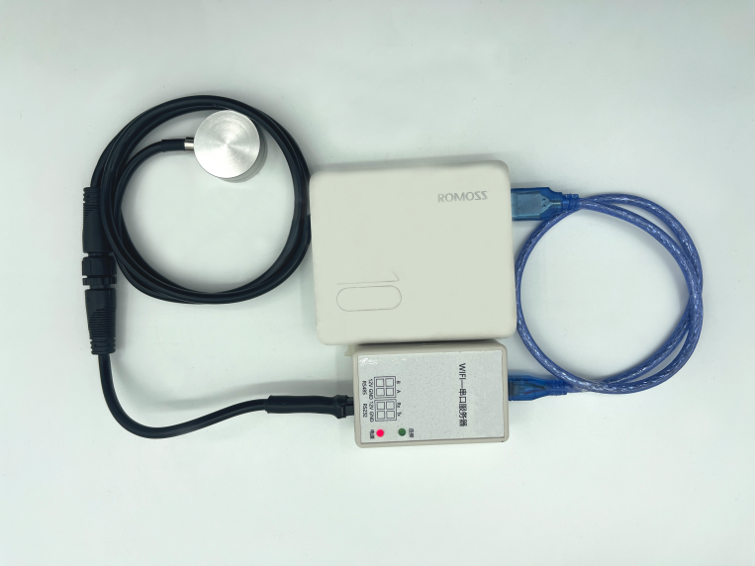

打开手机无线局域网，找到USR-WIFI开头的WiFi信号并连接，连接成功后WiFi安装工具绿色指示灯常亮。
• 安卓手机请扫描右边的二维码，下载对应的手机APP。
• 苹果手机请在APP store搜索“TUB安装工具”下载并安装。
第三步：确认探头安装点
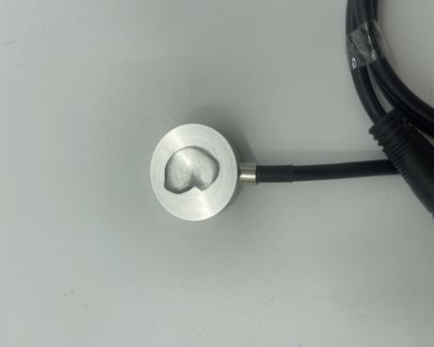
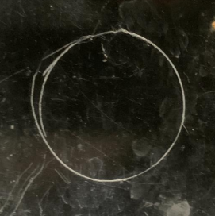
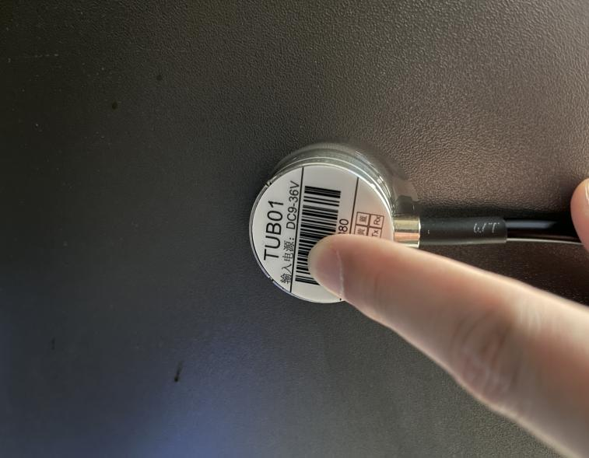
① 在探头光滑面涂抹耦合剂，然后在选定区域附近寻找安装点位；
找点
可安装点做标记
涂耦合剂
② 打开手机APP，点击读取，提示‘回波符合要求，可安装’，此点位即可安装。
手机APP显示结果示例:
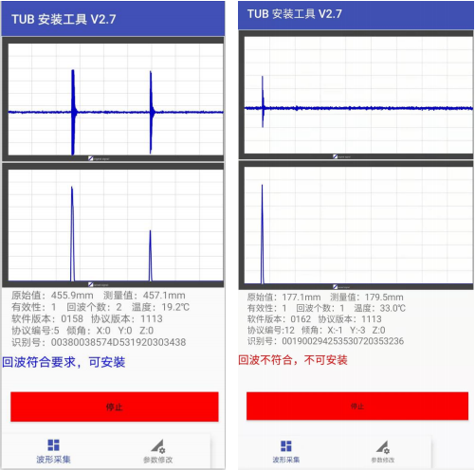
第四步：安装探头
安装前，务必把探头及油箱表面的耦合剂清理干净。
① 撕掉支架底部胶布的红色保护膜，将支架贴在第三步标记的安装点上，如下图所示：
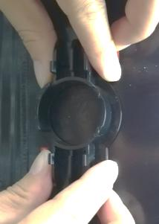
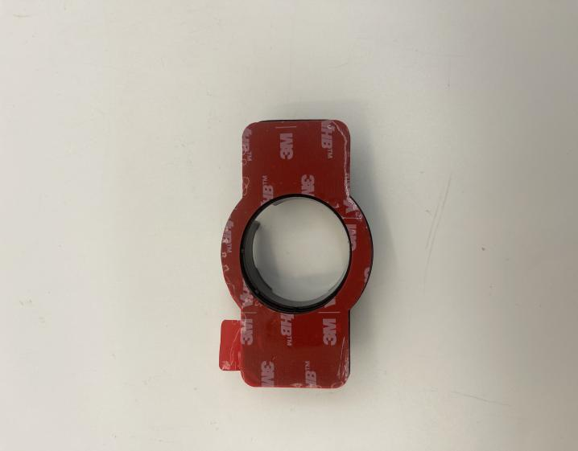
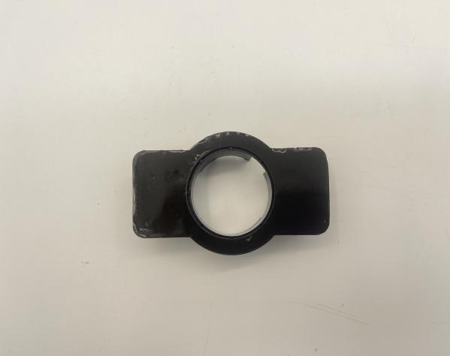
② 在探头上放O-型密封圈，密封圈里面涂抹上黄油，用扎带或其它工具抹平；黄油的量需稍高于垫圈。
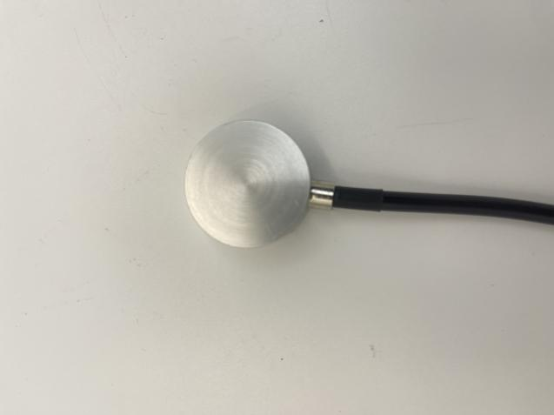

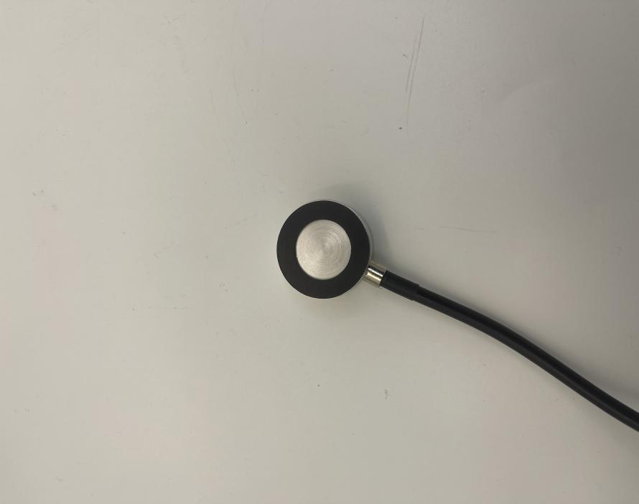
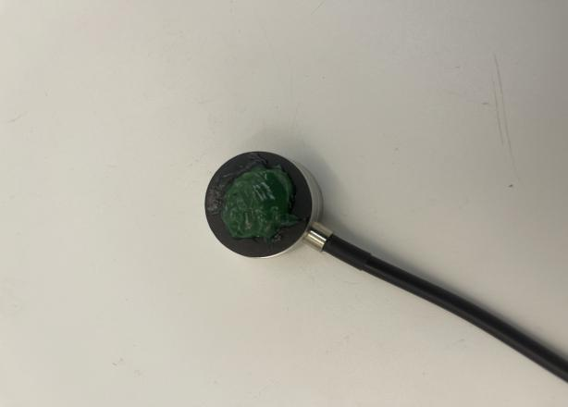
③ 随后将探头塞入辅助支架内, 用对应的卡扣扣紧.
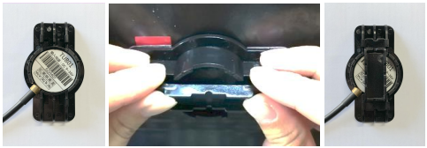
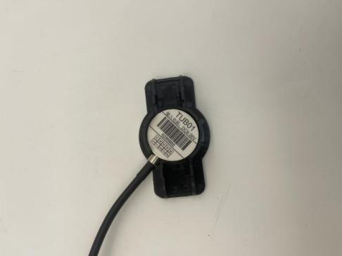
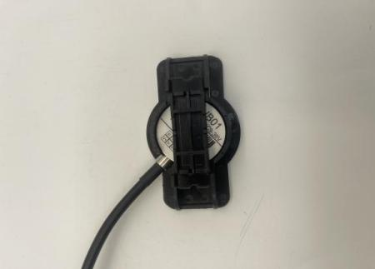
第五步：安装喉箍与二次密封
① 在油箱4个角贴附缓冲垫片，防止喉箍滑动；
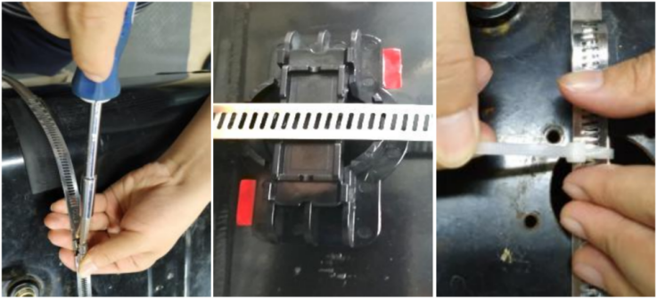
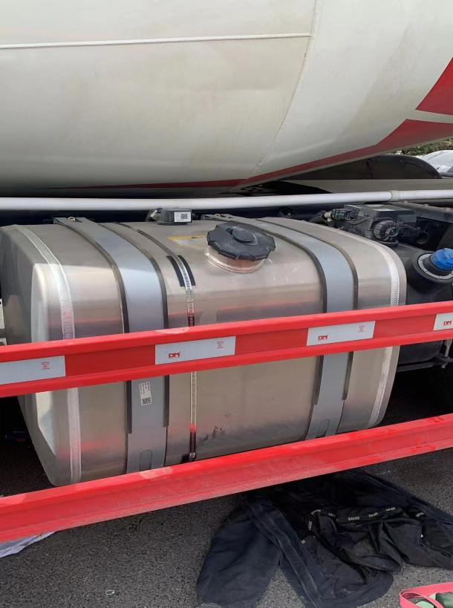
② 再次查看手机app回波状态，若显示结果仍符合安装要求，代表探头安装成功。
缓冲垫片
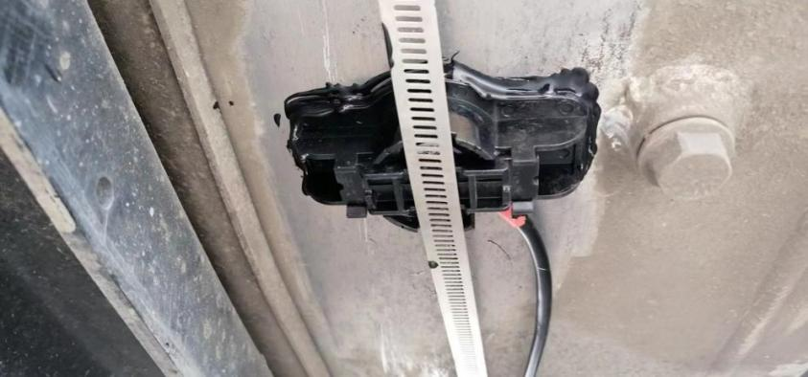
③ 在支架边缘和背面缝隙处涂抹密封胶，防水、防尘，避免黄油流失。

第六步：走线和连接车机
移除WiFi安装工具后，将探头连接8米延长线，沿着车身大梁内侧布线,车前盖走向保险盒。
布线注意事项：
• 远离发热、可运动部分
• 不影响车辆自卸斗、车头检修等功能；
• 电缆每50cm使用扎带扎紧一次；
• 为了防止航空接头松开，将用黑胶布在接口处缠绕4-5圈，并确保左右两边可多预留一些，以便后续检修或更换探头。
通用接线定义
RS-232接口：
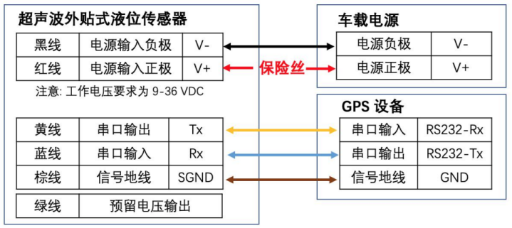
RS-485接口：
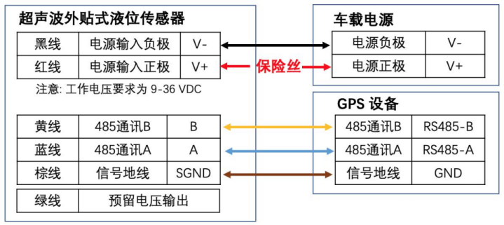
售后服务:
工作时间: 周一至周五 8:30-18:00
售后技术支持热线：18359703386
免责声明:
本文档依据现有信息制作，其内容如有更改，恕不另行通知。不对文档中的遗漏、不准确或编排错误导致的损失和损害承担任何责任。

